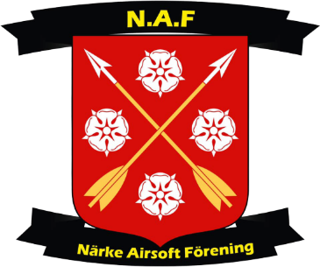**Närke Airsoft Förening – N.A.F**

**Medlemsansökan**

|  |  |  |
| --- | --- | --- |
| Namn: |  | |
| Födelseår: |  | |
| Adress: |  | |
| E-post: |  | |
| Telefon: |  | |
| Lagtillhörighet: |  | |
| Betalat: | Ja: | Nej: |
| Ålder Kontrollerad | Ja: | Nej: |
| Kontrollerad AV: |  | |

|  |  |
| --- | --- |
| Datum: |  |

Spara ned och fyll i det du kan och skicka in till [narkeairsoft@gmail.com](mailto:narkeairsoft@gmail.com), medlemskostnaden är 250kr och skickas till 070–3798266 i samband med medlemsansökan.

BEHANDLING AV PERSONUPPGIFTER (Sportion = Laget.se)

* 1. De personuppgifter som överförs av Föreningen (N.A.F) avser Medlemmar och Supportrar och kommer behandlas av Sportion i syfte att tillhandahålla Laget.se i enlighet av Tjänsteavtalet.
  2. Sportions behandling av personuppgifter i egenskap av biträde avser personuppgifter som Föreningen tillhandahåller inom ramen för Tjänsteavtalet.
  3. Sportion kommer därmed, inom ramen för Avtalet, att behandla följande personuppgifter såsom biträde: Medlemsinformation: Namn, personnummer, kön och medlemskap Kontaktuppgifter: E-postadress som Föreningen tillhandahåller inom ramen för Tjänsteavtalet.